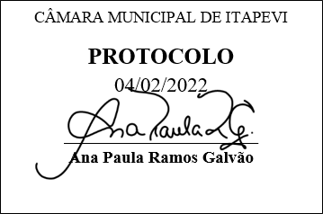
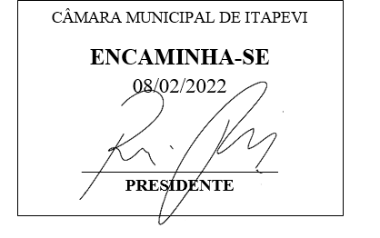
INDICAÇÃO Nº 870/2022

Súmula: Solicita providências do Executivo, junto a Secretaria de Infraestrutura e Serviços Urbanos, para que seja realizado recapeamento asfáltico em toda extensão da Rua dos Goianos localizada no Bairro Parque Suburbano, nesse Município.
INDICO à Mesa, na forma regimental vigente, seja oficiado ao Excelentíssimo Senhor Igor Soares Ebert, Prefeito Municipal, que determine através da Secretaria de Infraestrutura e Serviços Urbanos, para que seja realizado recapeamento asfáltico em toda extensão da Rua dos Goianos localizada no Bairro Parque Suburbano, nesse Município.

JUSTIFICATIVA
Senhor Presidente;
Senhores Vereadores;
Senhoras Vereadoras;

Trata-se de solicitação muito importante tendo em vista a necessidade dos moradores do bairro, pois a Rua está com asfalto bastante deteriorado e cedendo, atrapalhando a travessia tanto de pedestres quanto de carros e motos, podendo inclusive causar acidentes e danos aos veículos.
Isto posto, conto com a sensibilidade do Poder Executivo em perceber os transtornos causados aos moradores e a percepção de que o recapeamento asfáltico ameniza as dificuldades de moradores, embeleza o município e valoriza os imóveis do bairro.
Aproveito o ensejo para renovar protestos de elevada estima e distinta consideração.
Segue anexo foto do local.

Sala das Sessões Bemvindo Moreira Nery, 04 de fevereiro de 2022.
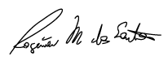
Rogerio Moreira dos Santos
Rogerio Fisioterapeuta – PSDB

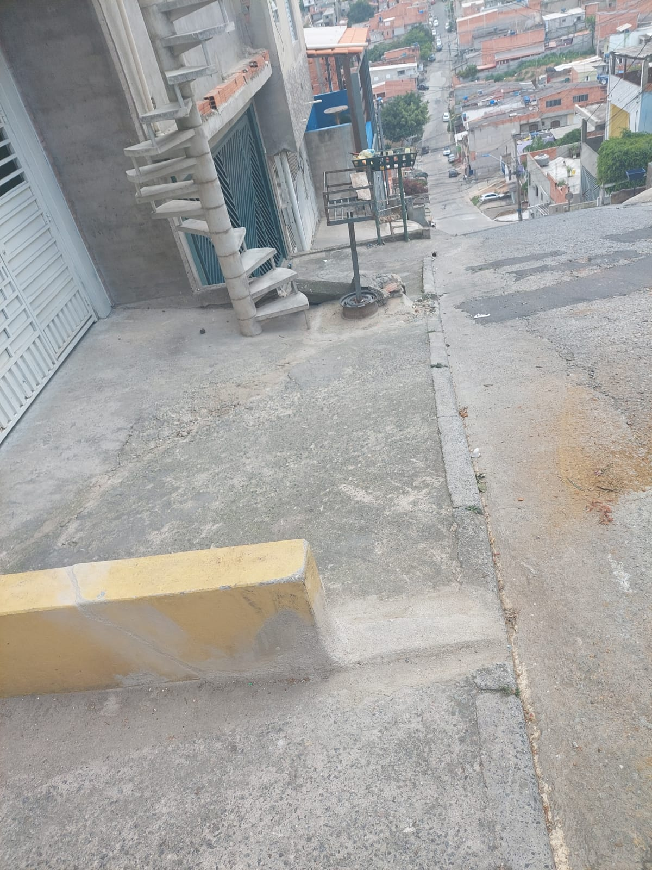

Rua dos Goianos - Bairro Parque Suburbano

